一阶段审核计划

|  |  |  |  |  |  |  |
| --- | --- | --- | --- | --- | --- | --- |
| 受审核方 | 河北凯得立服装有限公司 | | | | | |
| 注册地址（同营业执照） | 河北省衡水市饶阳县大尹村镇大迁民村38号 | | | | | |
| 经营地址（同审核现场） | 河北省衡水市饶阳县大尹村镇大迁民村38号 | | | | | |
| 合同编号 | 0364-2022-QEO | 审核领域 | ■QMS□50430■EMS■OHSMS  □FSMS □HACCP □EnMS | | | |
| 联系人 | 常建立 | 联系电话 | 13831823786 | | 邮箱 | 993981967@qq.com |
| 最高管理者或管理者代表 | 常建立 | 联系电话 |  | |
| 审核目的 | **1、了解组织的基本情况（现场分布、产品和生产工艺）。**  **2、了解组织建立的管理体系对认证审核的准备程度，确认是否具备第二阶段审核的条件，确定第二阶段审核的重点及资源配置。**  **3、确认审核范围和认证范围。** | | | | | |
| 审核类型 | **Q:一阶段非现场,E:一阶段非现场,O:一阶段非现场** | | | | | |
| 审核方法 | □现场审核□远程审核■非现场 □现场非现场审核（仅限一阶段） | | | | | |
| 远程审核方式 | ☑音频☑视频□数据共享□远程接入 | | | | | |
| 远程审核资源 | ☑网络☑智能手机□台式电脑☑笔记本电脑□录像机□照相机□可穿戴设备 | | | | | |
| 审核范围 | Q：服装（校服）、床上用品（棉被、棉垫、床单、被罩）的销售  E：服装（校服）、床上用品（棉被、棉垫、床单、被罩）的销售所涉及场所的相关环境管理活动  O：服装（校服）、床上用品（棉被、棉垫、床单、被罩）的销售所涉及场所相关的职业健康安全管理活动 | | | 项目专业代码 | Q：29.08.01;29.08.02  E：29.08.01;29.08.02  O：29.08.01;29.08.02 | |
| 审核准则 | **■GB/T19001-2016/ISO 9001:2015** **□GB/T 50430-2017**  **■GB/T24001-2016/ISO 14001:2015** **■GB/T 45001-2020/ISO45001：2018**  **□GB/T 23331-2020/ISO50001：2018标准□RB/T （行业认证标准）**  **FSMS：****□ISO22000：2018**  **HACCP：****□ GB/T27341-2009 □ GB 14881-2013 □《危害分析与关键控制点（HACCP体系）认证补充要求 1.0》**  **☑适用于受审核方的法律法规及其他要求；□认证合同**  **☑受审核方管理体系文件 (手册版本号： A0 )** | | | | | |

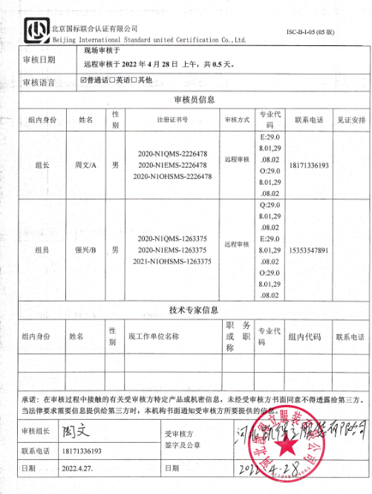

一阶段现场审核计划

|  |  |  |  |
| --- | --- | --- | --- |
| **审核日程安排** | | | |
| **日期** | **时间** | **受审核部门、场所及审核内容** | **审核人员** |
| **2022年4月28日** | **8：30-9：00** | **首次会议** | **AB/远程审核** |
| **9：00-11：30** | 领导层\办公室：  1、 组织基本情况了解，QES 体系策划和过程实施；  2、 通过沟通了解组织的环境；  3、 通过沟通了解企业主要业务过程及其面临的风险和机遇以及应对措施。  4、企业资质：查验营业执照、资质证书原件，资质是否适宜、有效；  5、确认 QES 文件化信息适宜性和符合性；文审问题改进；QMS：不适宜及说明的合理性以及外包过程及其控制策划的适宜性；  6、了解管理方针、目标的适宜性，与适用法定要求的一致；  7、资源配备基本情况（人力资源、基础设施、工作环境、技术、知识等）及适宜性；  8、内审、管理评审的实施情况查验；  9、远程实时视频查看经营办公现场，初步确认二阶段经营办公现场审核条件；  10、了解有无重大投诉、媒体曝光、人员伤亡及重大事故（质量/职业健康安全/环境事故），如果有，查处置情况；  11、二阶段审核资源配置情况及审核过程安排协商； | **A/远程审核** |
| **9：00-11：30** | 供销部：  1、认证覆盖的产品范围（应不超营业执照/资质证书的范围），并与相关人员 确认认证覆盖的产品范围；  2、了解服装（校服）、床上用品（棉被、棉垫、床单、被罩）的销售  实现过程、业务流程、作业文件、服务执行标准； 远程实时视频查看办公及销售服务现场，初步确认二阶段办公及销售服务现场审核条件；  3、QES 运行策划的符合性及适宜性；  4、了解建立管理体系至今的服装（校服）、床上用品（棉被、棉垫、床单、被罩）的销售服务合同及交付情况,以及近 两年内相关主管部门的检查情况及结果；  5、 执行的污染物排放标准；  6、 用于确定重要环境因素的准则的适宜性；确定的重要环境因素及其控制措施的适宜性；  7、危险源辨识、风险评价和控制措施的确定的策划；确定的不可接受的风险及其控制措施的适宜性。 | **B/远程审核** |
| **11：30-12：00** | 审核组内部沟通 | **AB/远程审核** |
| **12：00-12：30** | 情况通报——企业管理层/末次会议 | **AB/远程审核** |

**注：根据项目涉及的体系选择上述内容；可将无关的体系内容删除！**

**若是全日审核，请明确午餐时间！**